滁州学院2025年人工智能学院行政办公家具采购项目

项目编号：2025CG-037

采

购

文

件

采购人 ： 资产与实验室管理处 （盖章）

采购代理机构： 安徽立地工程咨询有限公司 （盖章）
发布日期：2025年6月

采购文件目录

采购招标公告 3
A、投标须知前附表 1
第一章 投标须知 5
第二章 评标办法 12
第三章 采购服务需求 18
第四章 合同条款及格式 28
第五章 投标文件标格式 35
第六章 采购单位、招标代理机构对本采购文件的确认 49

滁州学院2025年人工智能学院行政办公家具采购项目招标公告

项目概况
滁州学院2025年人工智能学院行政办公家具采购项目的潜在投标供应商应在滁州学院网站（http://zcc.chzu.edu.cn）资产与实验室管理处网页采购公告栏中下载文件。并于2025年6月30日9时00分（北京时间）前递交投标文件。

一、项目基本情况
项目编号：2025CG-037
项目名称：滁州学院2025年人工智能学院行政办公家具采购项目
项目预算：161920.00元；
最高限价：壹拾陆万壹仟玖佰贰拾元整（161920.00元），供应商的响应报价不得高于采购人发布的最高限价，否则按无效标处理。
采购需求：具体详见采购文件中《采购需求及技术参数要求》。
合同履行期限：合同签订后15个日历天供货安装完毕。
质保期：本项目免费质量保证期为 1年。

二、申请人的资格要求
1、供应商必须具有承担民事责任能力，并且具有有效的营业执照（或三证合一有效证件）；
2、本项目不接受联合体；
3、信誉要求：供应商不得存在以下情形：
①供应商被人民法院列入失信被执行人的；
②供应商或其法定代表人被人民检察院列入行贿犯罪档案的；
③供应商被市场监督管理部门列入经营异常名录或者严重违法企业名单的；
④供应商被税收部门列入重大税收违法案件当事人的；
⑤供应商被采购监管部门列入采购严重违法失信行为记录名单的；
⑥在“信用中国”网站上披露仍在公示期的严重失信行为的；
⑦被滁州市县两级行业主管部门及公管部门禁止在一定期限内参加采购活动且在禁止期限内的；
⑧被滁州市县两级公管部门记入不良行为记录或者信用信息记录，且在披露期内的；

三、获取采购文件
获取时间：2025年6月9日至2025年6月30日9时00分
获取地点：滁州学院网站（http://zcc.chzu.edu.cn）资产与实验室管理处网页采购公告栏中下载采购文件。

发售方式：网上下载

售价：0元

四、提交投标文件截止时间、开标时间和地点

2025年6月30日9时00分（北京时间）（自采购文件开始发出之日起至投标供应商提交投标文件截止之日止，不得少于20日）

地点：滁州市丰乐大道1899号皖东国际车城A区写字楼A6栋3楼

五、公告期限
自本公告发布之日起5个工作日。

六、投标保证金金额及缴纳账户

1.是否要求投标供应商提交投标保证金：
不要求，□要求。

七、联系方法

1、项目单位：资产与实验室管理处
地址：安徽省滁州市会峰西路1号滁州学院会峰校区
采购联系人：李老师、 刘老师
电话：0550-3512003、18855576413

2、采购代理机构：安徽立地工程咨询有限公司
地址：滁州市丰乐大道1899号皖东国际车城A区写字楼A6栋3楼
联系人：全晨曦、翁海玲
电话：18075270227、13965950189

八、公告发布媒体
滁州学院网站、安徽省招标投标信息网

A、投标须知前附表
编号 | 内容 | 说明与要求
1 | 项目名称 | 滁州学院2025年人工智能学院行政办公家具采购项目
2 | 项目编号 | 2025CG-037
3 | 服务期限 | 合同签订后15个日历天供货安装完毕。  质保期：1年
4 | 服务地点 | 滁州学院，采购人指定地点
5 | 采购人联系人及电话 | 采购人名称：资产与实验室管理处  联系人：李老师、刘老师  电话：0550-3512003、18855576413
6 | 代理机构联系人及电话 | 招标代理机构名称：安徽立地工程咨询有限公司  联系人：全晨曦、翁海玲  电话：18075270227、13965950189
7 | 资金来源 | 财政资金
8 | 采购预算 | 161920.00元。
9 | 最高限价 | 壹拾陆万壹仟玖佰贰拾元整（161920.00元），供应商的响应报价不得高于采购人发布的最高限价，否则按无效标处理。
10 | 采购需求 | 具体详见采购文件中《采购需求及技术参数要求》。
11 | 招标方式 | 公开招标
12 | 投标供应商资质要求 | 1、供应商必须具有承担民事责任能力，并且具有有效的营业执照（或三证合一有效证件）；  2、本项目不接受联合体；  3、信誉要求：供应商不得存在以下情形：  ①供应商被人民法院列入失信被执行人的；  ②供应商或其法定代表人被人民检察院列入行贿犯罪档案的；  ③供应商被市场监督管理部门列入经营异常名录或者严重违法企业名单的；  ④供应商被税收部门列入重大税收违法案件当事人的；  ⑤供应商被采购监管部门列入采购严重违法失信行为记录名单的；  ⑥在“信用中国”网站上披露仍在公示期的严重失信行为的；  ⑦被滁州市县两级行业主管部门及公管部门禁止在一定期限内参加采购活动且在禁止期限内的；  ⑧被滁州市县两级公管部门记入不良行为记录或者信用信息记录，且在披露期内的；
13 | 投标文件份数 | 正本 一 份，副本 二 份。
14 | 勘查现场 | 不再集中召开招标答疑会；投标供应商自行组织勘察现场。
15 | 质疑答疑 | 请于2025年6月19日17时前，将疑问以书面形式（加盖公章）送至资产与实验室管理处（会峰校区行政楼220）或以邮件的形式发送至（ahldzb@126.com）代理邮箱，采购人将在2025年6月20日17时前以澄清公告形式在滁州学院网站（http://zcc.chzu.edu.cn）资产与实验室管理处网页采购公告栏处予以公告，请各潜在供应商注意查看有关澄清内容，如不及时查看造成后果由供应商自负。  供应商请注意：采购代理机构对采购文件进行的澄清、更正或更改，将在网站上及时发布，该公告内容为采购文件的组成部分，对供应商具有同样约束力效力。供应商应主动上网查询。采购代理机构不承担供应商未及时关注相关信息引发的相关责任。
16 | 投标保证金 | 本项目不采用
17 | 投标有效期 | 投标有效期为 60 日历天（从投标截止之日算起）。在此期限内，凡符合本采购文件要求的投标文件均保持有效。
18 | 投标文件数量 | 正本一份，副本二份；
19 | 装订、密封要求 | 资格证明文件正副本密封在资格证明文件袋内，技术标正副本密封在技术标文件袋内，商务标正副本密封在商务标文件袋内。
20 | 投标文件提交截止时间及地点 | 收件人：安徽立地工程咨询有限公司  时 间：2025年6月30日9时00分  地 点：滁州市丰乐大道1899号皖东国际车城A区写字楼A6栋3楼
21 | 开 标 | 开标时间：2025年6月30日9时00分  开标地点：滁州市丰乐大道1899号皖东国际车城A区写字楼A6栋3楼
22 | 中标价 | 在评标中经过修正的中标单位的投标总报价作为中标价，中标价即为合同价。本项目采用固定单价合同，中标后所报单价不予调整。
23 | 评标委员会  会的组建 | 评标委员会由5名专家评委组建；
24 | 是否授权评标委员会确定中标候选人 | 是，由评标委员会推荐3名中标候选人。
25 | 中标候选人公示媒介 | 滁州学院网站（http://zcc.chzu.edu.cn）资产与实验室管理处网页采购公告栏
26 | 成交服务费 | 按照计价格[2002]1980 号文规定标准的80%向所代理项目的中标（成交）人收取采购代理服务费。上述费用由中标（成交）人在领取中标通知书前一次性支付给代理机构。  项目中标（成交）金额30万元以下，代理服务费不足3500元的小额项目，按3500元固定标准收取。项目为多包的小额项目，每包增加500元代理费。  备注：  （1）采购项目所涉及开评标场地及会议、交通、住宿、评审、监督、进场交易、投诉质疑处理等一切相关延伸服务产生的费用均包含在代理服务费中。  （2）采购代理费向所代理项目的中标（成交）供应商收取，采购人不支付代理机构任何费用。供应商须自行考虑履约过程中存在的价格因素及相关风险。  （3）若项目一个包允许多家供应商中标（成交），则由同时中标（成交）人均摊代理服务费（四舍五入取整）；一招多年的服务项目以一个年度的中标（成交）金额计费。
27 | 履约担保 | 履约担保的形式：转账  履约担保的金额：中标价款的2.5%  缴纳时间：签订合同前  中标人在签订合同前需将中标价款2.5%的履约保证金交至学校指定账户，供货（服务）完成，经采购人验收合格后，一次性退还履约保证金。  单位：滁州学院  开户行：工行醉翁亭支行  账号：1313062809024904784
28 | 付款方式 | 供货并安装完成，经验收合格后付全款。
29 | 备注 | ①本项目的法定代表人（或委托代理人）必须按照本文件要求的时间、地点手持身份证原件参加开标会议，否则其投标文件将被拒绝。  ②本采购文件前后条款若有不一致之处，在澄清答疑时又未作出明确时，各投标供应商的投标文件只要满足其中任一条款均视为对采购文件的响应。  ③评标委员会只依靠供应商递交的投标文件及其按照采购文件要求提供的所有证明材料进行评审，而不依靠任何外来的证明材料。  ④投标供应商对采购文件内容有疑问的，须在采购文件规定的质疑截止时间前，向采购人（或代理机构）提出询问或者质疑，未在规定质疑截止时间内提出异议的，该质疑不予受理，并视同投标供应商认可采购文件所有内容。  ⑤本文件的最终解释权归采购人、采购代理机构所有。
30 | 业绩 | 本项目将对排名第一的中标候选供应商经评标委员会评审认可的供应商业绩进行公示。

第一章 投标须知

一、总 则

1. 项目概况
1.1 本项目名称：滁州学院2025年人工智能学院行政办公家具采购项目

1.2采购单位：资产与实验室管理处

2.项目投资

2.1本项目投资约161920.00元。

3.招标范围

3.1详见采购文件采购需求。

4.服务期限

4.1合同签订后15个日历天供货安装完毕。

4.2质保期：1年。

5.投标供应商资格要求

5.1供应商必须具有承担民事责任能力，并且具有有效的营业执照（或三证合一有效证件）；

5.2本项目不接受联合体投标；

5.3信誉要求：投标供应商不得存在以下情形：

①投标供应商被人民法院列入失信被执行人的；

②投标供应商或其法定代表人被人民检察院列入行贿犯罪档案的；

③投标供应商被市场监督管理部门列入经营异常名录或者严重违法企业名单的；

④投标供应商被税收部门列入重大税收违法案件当事人的；
⑤投标供应商被采购监管部门列入采购严重违法失信行为记录名单的；

⑥在“信用中国”网站上披露仍在公示期的严重失信行为的；
⑦被滁州市县两级行业主管部门及公管部门禁止在一定期限内参加采购活动且在禁止期限内的；
⑧被滁州市县两级公管部门记入不良行为记录或者信用信息记录，且在披露期内的；

6.资金来源

6.1资金来源： 财政资金 ；资金已落实。

7.标段划分

7.1本项目标段划分：一个标段 。

8.招标方式

8.1本项目招标方式： 公开招标 。

9.计价方式

9.1本项目合同方式： 固定单价 。

10.评标办法

10.1本项目评标办法： 综合评分法 。

二、采购文件

11.采购文件的编制依据
11.1参照相关法律法规和规章及部、省、市级规范性文件的规定，编制本项目采购文件。

12.采购文件的组成

12.1采购文件包括内容：
第一章 投标公告
第二章 投标须知
第三章 评标办法
第四章 采购内容及技术要求
第五章 合同条款及格式
第六章 投标文件格式文本
第七章 采购单位、招标代理机构对本文件的确认
12.2 除12.1内容外，招标答疑亦为采购文件的组成部分，对采购人和投标供应商起约束作用。
12.3 投标供应商同时应认真审阅采购文件中所有的事项、格式、条款和规范要求等，若投标供应商的投标文件没有按采购文件要求提交全部资料，或投标文件没有对采购文件作出实质性响应，其风险由投标供应商自行承担，并根据有关条款规定，该投标有可能被拒绝。

13. 采购文件的澄清、修改、补充、解释
13.1 采购文件发出后，采购人可对采购文件进行必要的澄清、修改和补充，具有约束作用。
13.2 本采购文件由采购人（或其委托的代理机构）负责解释。

14. 踏勘现场
14.1 投标供应商自行进行踏勘，以便投标供应商获取有关编制投标文件和签署合同所涉及现场的资料。投标供应商承担踏勘现场所发生的自身费用。

三、投标文件的编制

15. 投标文件的组成

15.1 投标文件包括资格证明文件、技术标、商务标三部分：

15.1.1资格证明文件：
（1）法定代表人身份证明及其有效身份证（或法定代表人授权委托书及其有效身份证）（格式见附件）；

（2）投标供应商有效的营业执照（或三证合一的有效证件）；
（3）参加采购活动近三年内，在经营活动中没有重大违法记录的声明（格式自拟）；

（4）诚信投标承诺书（格式见附件）；
（5）资信标中要求提供的相关资料和资格评分细则中需要提供的相关资料；
以上材料须按顺序装订，须加盖供应商公章。供应商所提交的资信文件的完整与否，直接影响供应商的评审。

15.1.2技术标：
（1）详细的货物名称、规格、技术参数等【附技术参数响应表、货物的详细配置清单，格式见附件】；
（2）供货方案；
（3）安装调试方案；
（4）售后服务方案；
（5）技术标中要求提供的相关资料和技术标评分细则中需要提供的相关资料；
以上材料须按顺序装订，须加盖供应商公章。供应商所提交的技术标文件的完整与否，直接影响供应商的评审。

15.1.3商务标：
（1）开标一览表（格式见附件）；
（2）投标函（格式见附件）；
（3）分项报价表（格式见附件）；
（4）商务标中要求提供的相关资料和商务标评分细则中需要提供的相关资料；
以上材料须按顺序装订，须加盖供应商公章。供应商所提交的商务标文件的完整与否，直接影响供应商的评审。

16．投标报价
16.1本次采购标书中只允许有一个方案，一个报价，多方案、多报价的将不被接受。
16.2报价时报价人应就本采购文件所提供的技术支持与服务做出书面承诺；
16.3最高限价：壹拾陆万壹仟玖佰贰拾元整（161920.00元），供应商的响应报价不得高于采购人发布的最高限价，否则按无效标处理。
16.4投标报价书格式中所有要求签字、盖章的地方，必须由规定的单位和人员签字、盖章。

四、投标文件的密封和递交

17. 投标文件的份数和签署（投标文件编制、密封）
17.1 投标文件：书面文件一式三份，正本 一 份，副本 二份。
17.2 投标文件的正本和副本均需打印或使用不褪色的蓝、黑墨水笔书写，字迹应清晰易于辨认，并应在投标文件封面的右上角清楚地注明“正本”或“副本”。正本和副本如有不一致之处，以正本为准。
17.3 投标文件中的授权书、诚信投标承诺书、服务承诺、投标函及投标报价表等材料应当在格式文本要求的相应位置签字和盖章，否则，投标文件作无效标处理。

18. 投标文件的装订、密封和标记

18.1 投标文件的装订要求
18.1.1投标文件应当密封装订，按采购文件规定的顺序装订在一起。

18.2 投标文件的密封
18.2.1资格证明文件正副本密封在资格证明文件袋内，技术标正副本密封在技术标文件袋内，商务标正副本密封在商务标文件袋内。

18.3 投标文件密封袋的标记
18.3.1在投标文件密封袋上应写明投标项目名称、供应商名称。
18.3.2所有投标文件的密封袋应加盖投标供应商印章；否则，该投标文件将被拒绝。

19. 投标文件的提交

19.1 投标文件提交的收件人、截止时间及地点
收件人：安徽立地工程咨询有限公司
时 间：2025年6月30日9时00分
地 点：滁州市丰乐大道1899号皖东国际车城A区写字楼A6栋3楼

五、开标、评标和定标

20. 开标

20.1 开标的时间和地点
20.1.1采购人按本须知第19.1条提交投标文件的截止时间和地点开标，并邀请所有投标供应商参加。

20.2 参与开标的监督部门

20.2.1参与开标的部门包括：采购单位、代理机构等。

20.3 对参加开标的投标供应商的要求

20.3.1开标程序
开标会议由安徽立地工程咨询有限公司（代理机构）主持。
（1）宣布开标纪律；
（2）宣布招标（采购）人、代理机构主持人等有关人员姓名；
（3）公布投标截止时间前，通过在滁州学院网站（http://zcc.chzu.edu.cn）资产与实验室管理处网页采购公告栏下载文件并按时递交投标文件的投标供应商名称及投标保证金缴纳情况等；
（4）公布投标供应商投标报价、质量目标、供货期及其他内容，并记录在案；

（5）开标结束。

20.3.2开标异议
投标供应商对开标有异议的，应当在开标现场提出，采购人当场作出答复，并制作记录。
20.3.3投标供应商的法定代表人（或委托代理人）应当参加开标会议，投标供应商在开标时必须携带（手持或封入文件袋中均视为携带）下列证件的原件（或复印件加盖投标供应商公章），以供资格审查，否则，该投标供应商的投标文件将被拒绝。
（1）法定代表人身份证明和本人有效身份证（或法定代表人授权委托书和委托代理人有效身份证）；

（2）企业营业执照。
只有通过资格审查的投标供应商才能进入下一步的开标程序。

20.4 开标程序

①开标会议由招标代理机构：安徽立地工程咨询有限公司 主持；
②采购人对各投标供应商的法定代表人（或委托代理人）第20.3.3条要求对各投标供应商进行验证确认；
③由投标供应商或其推选的代表检查投标文件的密封情况，也可以由采购人委托的公证机构检查并公证；
④经确认无误后，由有关工作人员当众拆封，宣读投标供应商名称、投标报价和投标文件的其他主要内容并报送评标委员会评审。
⑤对投标供应商的投标书进行计算错误复核；
⑥由采购人宣布中标候选人；
⑦ 代理机构 对开标过程进行记录，并存档备查。

20.5评标
① 评标准备工作
②阅读由采购人或代理机构编写的招标项目情况的说明材料；
③阅读、研究采购文件和相关评标资料，获取评标所需要的重要信息和数据；
④熟悉采购文件规定的评标方法及在评标过程中需要考虑的相关因素；

⑤核对评标工作用表。

29.2 评标办法
29.2.1评标委员会按照第三章“评标办法”规定的方法、评审因素、标准和程序对投标文件进行评审。第三章“评标办法”没有规定的方法、评审因素和标准，不作为评标依据。

20.6评标原则：
遵循公平、公正、科学和择优的原则。

20.7关于提供相同品牌的处理 （本项目不采用）
使用综合评分法的采购项目，提供相同品牌产品且通过资格审查、符合性审查的不同投标供应商参加同一合同项下投标的，按一家投标供应商计算，评审后得分最高的同品牌投标供应商获得中标人推荐资格；评审得分相同的，由采购人或者采购人委托评标委员会按照采购文件规定的方式确定一个投标供应商获得中标人推荐资格，采购文件未规定的，采取随机抽取方式确定，其他同品牌投标供应商不作为中标候选人。
非单一产品采购项目，采购人应当根据采购项目技术构成、产品价格比重等合理确定核心产品，并在采购文件中载明。多家投标供应商提供的核心产品品牌相同的，按前款规定处理。

21. 无效投标文件
21.1投标文件出现下列情形之一的，投标文件无效，采购人不予受理。
①逾期送达的或未送达指定地点的；
②未按采购文件要求密封的；

22. 定标

22.1 中标候选人的确定
22.1.1除投标供应商须知前附表规定评标委员会直接确定中标人外，采购人依据评标委员会推荐的中标候选人确定中标人，评标委员会推荐中标候选人的人数见投标供应商须知前附表。
22.1.2中标人确定后，采购人应将中标人名单在滁州学院网站（http://zcc.chzu.edu.cn）资产与实验室管理处网页采购公告栏处予以公告。
22.1.3在采购文件规定的响应文件递交截止时间后，供应商不足三家或在评审期间，出现符合条件的供应商不足三家的情形时，本项目流标进行二次招标。

23中标价
23.1在评标中经过修正的中标单位的投标总报价作为中标价，中标价即为合同价。本项目采用固定单价合同，中标后所报单价不予调整。

六、合同的授予

24. 合同授予标准
24.1 本招标采购的合同将授予按本须知第22条规定所确定的中标人。

25. 合同协议书的签订
25.1 采购人与中标人将于项目公示结束并确定中标单位起30个工作日内，按照采购文件和中标人的投标文件订立书面合同。采购人和中标人不得再行订立背离合同实质性内容的其他协议。
25.2 采购人如不按第24条的规定与中标人订立合同，或者采购人、中标人订立背离合同实质性内容的协议，采购人应当按投标保证金的数额对投标供应商进行赔偿，给投标供应商造成的损失超过投标保证金数额的，还应当对超过部分予以赔偿，同时依法承担相应法律责任。
25.3 中标人如不按第24条的规定与采购人订立合同，则采购人将废除授标，投标担保金不予退还，给采购人造成的损失超过投标担保数额的，还应当对超过部分予以赔偿，同时依法承担相应法律责任。
25.4 中标人应当按照合同约定履行义务，完成中标项目，不得将中标项目转让（转包）给他人。

26.验收
26.1采购人验收时，应成立三人以上验收小组，明确责任，严格依照采购文件、中标通知书、采购合同及相关验收规范进行核对、验收，形成验收结论，并出具书面验收报告。
26.2涉及安全、消防、环保等其他需要由质检或行业主管部门进行验收的项目，必须邀请相关部门或相关专家参与验收。

27.质疑
27.1质疑人认为预成交结果使自己的权益受到损害的，可以向采购代理机构提出质疑。质疑实行实名制，应当有具体的事项及根据，不得进行虚假、恶意质疑，扰乱采购的正常工作秩序。
投标供应商对采购文件内容有疑问的，须在采购文件规定的质疑截止时间前，向采购人提出询问或者质疑，未在规定质疑截止时间内提出异议的，该质疑不予受理，并视同投标供应商认可采购文件所有内容。

27.2质疑应在规定时限内提出：
对采购成交结果的质疑，应在成交结果公布之日起七个工作日内提出。
27.3质疑应以书面形式实名提出，书面质疑材料应当包括以下内容：
27.3.1质疑人的名称、地址、有效联系方式；
27.3.2项目名称、项目编号、包别号（如有）；
27.3.3被质疑人名称；
27.3.4具体的质疑事项、基本事实及必要的证明材料；
27.3.5明确的请求及主张；
27.3.6提起质疑的日期。
质疑人为法人或者其他组织的，应当由法定代表人或其委托代理人（需有委托授权书）签字并加盖公章。
质疑人需要修改、补充质疑材料的，应当在质疑期内提交修改或补充材料。

27.4有下列情形之一的，不予受理：
27.4.1提起质疑的主体不是参与该采购项目活动的供应商；
27.4.2提起质疑的时间超过规定时限的；
27.4.3质疑材料不完整的；
27.4.4质疑事项含有主观猜测等内容且未提供有效线索、难以查证的；
27.4.5对其他供应商的响应文件详细内容质疑，证据来源无法提供合法来源渠道的；
27.4.6质疑事项已进入投诉处理、行政复议或行政诉讼程序的。
27.5经审查符合质疑条件的，自收到质疑之日起即为受理。采购代理机构将在质疑受理后7个工作日内作出答复或相关处理决定（需要检验、检测、鉴定、专家评审的，所需时间不计算在内），并以书面形式通知质疑人，答复的内容不得涉及商业秘密。
27.6质疑人在答复期满前撤回质疑的，应由法定代表人或授权代表人签字确认，采购代理机构即终止质疑处理程序。质疑人不得以同一理由再次质疑。
质疑人对质疑答复不满意或某采购代理机构未在规定时间内作出答复的，可以在规定期限内向监督管理部门提起投诉。
质疑人应在答复期满后十五个工作日内提起投诉。
27.7质疑人有下列情形之一的，属于虚假、恶意质疑，采购代理机构将报监督管理部门予以处理。

27.7.1一年内三次以上质疑均查无实据的；
27.7.2捏造事实恶意诬陷他人、有意提供虚假质疑材料的或者通过非法手段获取材料的。

28.未尽事宜

28.1参照相关法律法规的规定执行。

29.解释权

29.1本采购文件的解释权属于采购人或采购代理机构

第二章 评标办法

一 总则

1. 本次评标采用综合评分法
1.1综合评分法是指投标文件满足采购文件全部实质性要求且按照评审因素的量化指标评审总得分从高到低的供应商为中标候选人的评标方法。
1.2综合评分法一般适用于较为复杂、评价指标难以量化且价格为非主要因素的非标准定制商品和非通用服务项目的项目评审。

2．评标程序

2.1投标文件的初审
2.1.1资格性检查。依据法律法规和采购文件的规定，对投标文件中的资格证明、投标保证金等进行审查，以确定投标供应商是否具备投标资格。
2.1.2符合性检查。依据采购文件的规定，从投标文件的有效性、完整性和对采购文件的响应程度进行审查，以确定投标供应商是否对采购文件的实质性要求作出响应。

2.2投标文件的澄清
2.2.1在评标过程中，评标委员会认为需要，可要求投标供应商对投标文件中的有关问题进行澄清或提供补充说明及有关资料，投标供应商应作出答复。答复中不得变更价格、供货期、自报质量等实质性内容。
2.2.2经投标供应商在系统中做出的有效答复将视为投标文件的组成部分。投标截止时间后，投标供应商对投标报价或其他实质性内容修正的函件和增加的任何优惠条件，一律不得作为评标、定标的依据。

2.2.3采购人不接受投标供应商主动提出的澄清。

2.3比较与评价
2.3.1按采购文件中规定的评标方法和标准，对资格性检查和符合性检查合格的投标文件进行资信、商务和技术评估，综合比较与评价。

2.4推荐中标候选人名单
2.4.1中标候选人数量应当根据采购需要确定，但必须按顺序排列中标候选人。
2.5在投标文件的审查、澄清、评价和比较以及授予合同过程中，投标供应商对采购单位和评标委员会成员施加影响的任何行为，都将导致取消其中标资格。

二 投标文件初审

3.资格性审查：

3.1评审细则
序号 | 评审因素 |  | 评审标准
1 | 重要要求 | （1）法定代表人身份证明和本人有效身份证【或法定代表人授权委托书和委托代理人有效身份证】 | 现场核对原件
2 | 投标供应商应符合的基本资格条件 | （2）具有承担民事责任的能力 | 投标供应商有效的营业执照 （或三证合一的有效证件）复印件加盖公章
 |  | （3）参加采购活动近三年内，在经营活动中没有重大违法记录 | 参加本项目近三年内无重大违法记录声明（格式自拟）
 |  | （4）诚信投标承诺书 | 核验投标文件
以上要求提供的证件复印件或通过公证的公证件复印件按顺序装订成册加盖公章并密封于“投标书一”的密封袋内。投标供应商所提交的资信证明文件必须完整，否则将导致无效投标。

4.符合性审查

4．1评审细则
序号 | 审查因素 |  | 审查内容
1 | 标书的有效性 | （1）投标文件签署 | 签字、盖章符合要求。
 |  | （2）投标方案 | 每个分包只能有一个方案投标。
 |  | （3）报价唯一 | 只能在限价范围内报价，只能有一个有效报价，不得提交选择性报价。
 |  | （4）投标文件的有效期 | 完全响应。
2 | 标书的完整性 | （5）投标文件份数 | 执行采购文件要求
 |  | （6）投标文件形式内容 | 投标文件内容清晰、齐全无遗漏
3 | 标书的响应程度 | （7）技术参数响应程度 | 执行采购文件要求
 |  | （8）商务条款响应程度（包括供货期、售后服务、技术培训等） | 完全响应或优于采购文件要求
4.2评委会判定投标文件的响应性只根据投标文件本身的内容，而不寻求外部的证据，但投标有不真实不正确的内容时除外。
4.3如果投标文件实质上没有响应采购文件的要求，评委会将予以拒绝，投标供应商不得通过修正或撤销不符合要求的偏离或保留，而使其投标成为实质上响应的投标。
4.4投标供应商可在现场20分钟内对评标委员会的评审结论提出异议，评标委员会根据采购文件及有关规定对投标供应商的异议进行复议。

4.5只有通过初审的投标供应商才能进入下一步评标程序。

三 投标文件的澄清和补正
5.1评审阶段，评委可能会要求有关投标供应商就其投标书中含义不明确、同类问题表述不一致或者有明显文字和计算错误的内容进行澄清。投标供应商必须在规定时间内进行回复，否则将视为放弃回复。请投标供应商及时关注系统。

5.2评委会修正错误的原则：
5.2.1如果数字表示的金额和用文字表示的金额不一致时，以文字表示的金额为准；当货物服务报价表、投标函的总报价与开标一览表不一致时，以开标一览表为准。
5.2.2如果单价与数量的乘积和总价不一致，以单价为准，修正总价及开标一览表；当单价小数点有明显的错位时，评委会将以总价为准，并修正其单价。
5.3评委会将按上述修正错误的方法调整投标文件中的投标报价，调整后的价格应对投标供应商具有约束力。无论投标供应商是接受或是拒绝调整后的价格，都应当由投标供应商进行有效确认。投标供应商拒绝对投标文件出现的错漏按上述原则进行修正、澄清、说明，评标委员会应当否决其投标。

四 比较与评价
6.详细评审即按采购文件中规定的评标方法和标准，评标委员会将对通过初审的投标文件，进行技术和商务部分评估、综合比较与评价。
6.11.资信评审细则（5分）
序号 | 评分因素 | 评审细则
1 | 企业业绩  （5分） | 自2022年1月1日至开标截止时间前，投标供应商具有家具采购类或家具供货安装类业绩，每提供一份对应业绩的得2.5分，本项满分5分。  注：提供采购合同复印件加盖投标供应商公章。业绩时间以合同签署日期为准，业绩类型以合同内容为准。如上述材料中无法反映出业绩类型的，投标供应商还需提供项目业绩建设单位或部门出具的证明材料原件，并加盖项目业绩建设单位公章或部门公章。
2.技术评审细则（65分）
序号 | 评分因素 | 评审细则
1 | 产品技术参数（45分） | 根据所投产品对招标文件的技术参数及要求响应情况进行评分：  - 标注“★”代表为关键性指标项，为必须响应参数，不得负偏离，否则投标无效；  - ■代表重要指标，每满足一项得3.5分，共10项，共计35分；  - ●代表一般指标项，每满足一项得2分，共5项，共计10分；  - 未标注“■、●”参数为本项目的基本需求，最大允许偏离3项，超过最大允许偏离项数的，投标无效。  注：①如某项标识中包含多条技术参数或要求，则该项标识所含内容均需满足或优于采购文件要求，否则不予认可。  ②以投标响应表和“货物需求表”中要求提供的证明材料作为评审依据。
2 | 供货方案  （7分） | 对各投标人针对本项目的供货方案，从家具选型及质量标准、供货计划、运输及仓储方案、维护培训方案及验收方案等方面进行综合评审：  1.供货、验收等实施方案详尽，施工进度、质量、安全保证方案及措施和协同配合方案完整且符合项目实际情况的得7分；  2.供货、验收等实施方案齐全，施工进度、质量、安全保证方案及措施和协同配合方案简单且符合实际情况的得6分；  3.供货、验收内容简单，施工进度、质量、安全保证方案及措施和协同配合方案存在缺项，需要进一步完善的得5分；  4.未提供的不得分。
3 | 安装调试方案（7分） | 对各投标人针对本项目的安装调试方案，从安装工艺及流程、调试方案、质量保证措施等方面进行综合评审：  1.安装调试等方案详尽，安装工艺及流程、调试方案、质量保证措施方案完整且符合项目实际情况的得7分；  2.安装调试等方案齐全，安装工艺及流程、调试方案、质量保证措施方案简单且符合实际情况的得6分；  3.安装调试方案简单，安装工艺及流程、调试方案、质量保证措施方案存在缺项，需要进一步完善的得5分；  4.未提供的不得分。
4 | 售后服务方案（6分） | 根据投标人提供的完善的售后体系、售后人员配置、售后服务模块、线上线下售后维修模式、上门服务响应时间、故障排除时限、维护力量安排、人员培训、备件供应、维修维护方式、应急预案等，由评委会进行综合评审：  1.售后服务措施详尽、维修响应时间及时、备件供应保障充足、人员售后配置详细、远程报修服务方案全面、实时维修统计详尽，能保障采购人获得质量售后服务的得6分；  2.售后服务措施完整、维修响应时间及时、具有备件供应保障措施、配置售后人员、具有远程报修服务的得5分；  3.售后服务措施、维修响应时间、备件供应保障、配置售后人员、远程报修服务措施不全或存在不足，有待改善的得4分；  4.未提供的不得分。
注：该项由专家评委评审打分，以专家评委评分的算术平均值作为投标供应商的技术最终得分。评分过程中，数据的计算过程和计算结果均保留两位小数点，第三位四舍五入。

3.商务标评审细则（30分）
序号 | 评分因素 | 评审细则
1 | 商务分  （30分） | 采购人设置投标报价最高限价，各投标供应商有效报价不得高于最高限价，否则，其投标文件按无效标处理。  1、评标基准价=所有效投标供应商的最低报价；其得分为满分；  2、其它报价得分=评标基准价/投标报价*30分，小数点后保留一位小数，第二位四舍五入；  3、本项分值由评标委员会负责组织计算。

五 推荐中标候选人
7.评标委员会按资信、技术和商务得分之和，从高到低按顺序，推荐3名中标候选人。
7.1总得分相同的，按投标报价由低到高顺序排列。总得分相同且报价也相同并列的，由采购人现场采取随机摇号的方式确定中标候选人。
8.投标供应商有下列情形之一的，资格审查后其投标作无效投标处理：
（1）投标供应商为本项目提供招标代理服务的；
（2）投标供应商与在本项目代理机构存在相互任职或工作的；
（3）评标专家无法查看投标文件中相关资料的；
（4）投标供应商超出营业范围投标的；
（5）被暂停营业的；
（6）暂停或取消投标资格的；
（7）财产被接管或冻结的；
（8）投标供应商单位负责人为同一人或者存在控股、管理关系的不同单位的；
（9）投标供应商基本资格条件和特定资格条件中有一项及以上不符合要求的；
8.1投标供应商有下列情形之一的，符合性审查后其投标按无效投标处理：
（1）投标文件签字、盖章不全，经评标委员会一致认定对开评标内容有实质性影响的；
（2）未按规定的格式填写导致实质性内容不全以及实质上不响应，或者关键字迹模糊、无法辨认； 经评审小组核准的；
（3）投标文件没有对采购文件的实质性要求和条件作出响应；
（4）投标报价超出规定的投标限价或公布的采购预算的；
（5）不按评标委员会要求澄清、说明或补正的，或者评标委员会根据采购文件的规定对采购文件的计算错误进行修正后，投标供应商不接受修正的投标报价的。
（6）投标文件含有采购人不能接受的附加条件的；
（7）采购文件规定的其他无效投标情形。
8.2 投标供应商有下列情形之一的， 详细评审后其投标按无效投标处理：
（1）投标产品不符合必须强制执行的国家标准的；
（2）投标供应商有串通投标、弄虚作假、行贿等违法行为；
（3）投标文件含有违反国家法律法规的内容，或附有采购人不能接受的条件的；
（4）在同一项目（或同一标段）中有多个投标供应商有效投标报价接近最高限价，且评标委员会认为报价出现异常的，可以宣布其投标无效；
（5）报价明显低于其他投标供应商，且不能证明报价合理性的投标无效；

（6）拒不确认评标委员会评审修正的投标无效；

- 采购需求及技术参数要求
序号 | 设备名称 | 技术要求 | 单位 | 数量 | 参考图片
1 | 办公桌1 | 办公桌规格：2400mm*1800mm*760mm（±100mm）  ■1、板材：需采用优质环保三聚氰胺板，环保等级达到E1级，耐磨、耐脏、耐高温， 质量需符合GB 18580-2017和GB/T15102-2017标准，静曲强度、内结合强度、表面胶合强度、含水率、握螺钉力、表面耐划痕、表面耐磨、表面耐香烟灼烧等指标需符合检测标准；（投标人须在投标文件中提供所投产品具有第三方检测机构出具的带CMA或CNAS标识的检测报告扫描件，检测项目至少包含：表面耐污染腐蚀需达到五级，板材密度≥0.63g/cm³，板材厚度≥5cm,板材握螺钉力（板面≥1600N、板边≥1000N），板材环保等级必须达到 GB/T 39600 - 2021，甲醛含量≤0.025mg/m³；)。  2、热熔胶：采用优质环保热熔胶，质量需符合GB 18583-2008，总挥发性有机物≤3g/kg；  ●3、五金配件：需采用优质五金配件，导轨、门铰、锁具、三合一等五金配件质量需符合QB/T3827-1999（2009）和QB/T3832-1999(2009)标准；①耐腐蚀试验：中性盐雾试验-24h-涂(镀)层本身的耐腐蚀等级≥10级，涂(镀)层对基体的保护等级≥10级；②牢固度（锁头直径不小于20mm的，在承受200N静拉力后，应无松动；锁舌在承受200N侧向静载荷后，应能正常使用；锁头直径不小于20mm的弹子锁、叶片锁，使用寿命不应少于20000次）；  4、封边带：需采用优质同色PVC封边条，厚度≥2.5mm，表面光滑，封边严密、平整，质量需符合QB/T 4463-2013标准，邻苯二甲酸酯(DBP、BBP、DEHP、DNOP、DINP和DIDP )≤0.001%，不含甲醛；  5、参与投标的供应商，须在投标文件中提交关于此产品的参数响应承诺书，承诺书中须明确表示：接受中标后按采购人要求提供样品进行展示并协助进行产品参数的验证，接受中标后按采购人需求提供产品，接受按照采购人的要求将产品安装到指定位置，承诺并确保交付的产品符合或优于上述参数要求。 | 套 | 5 | 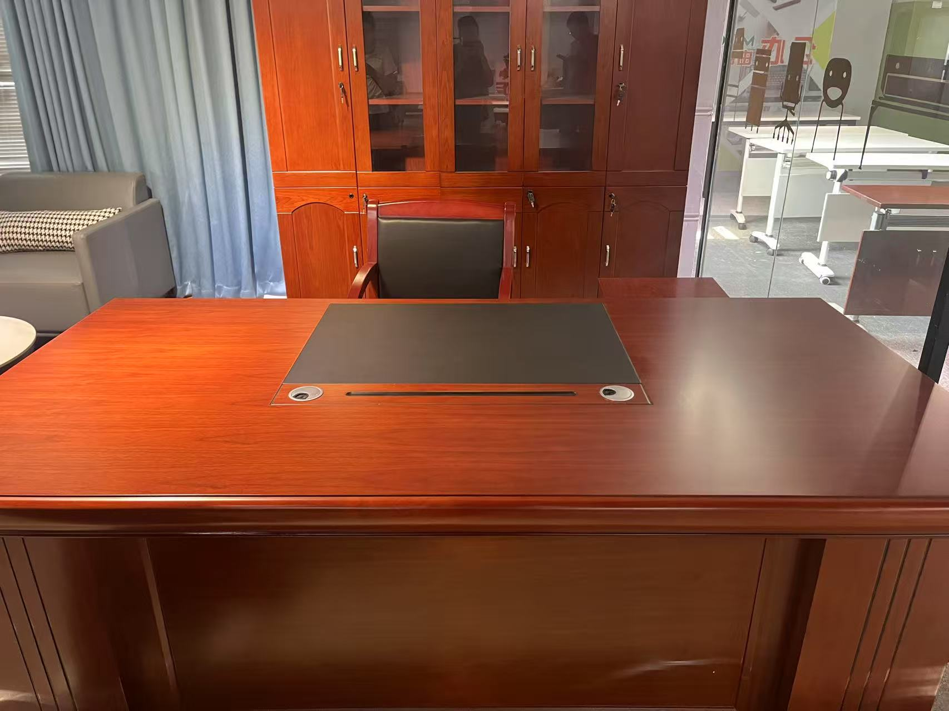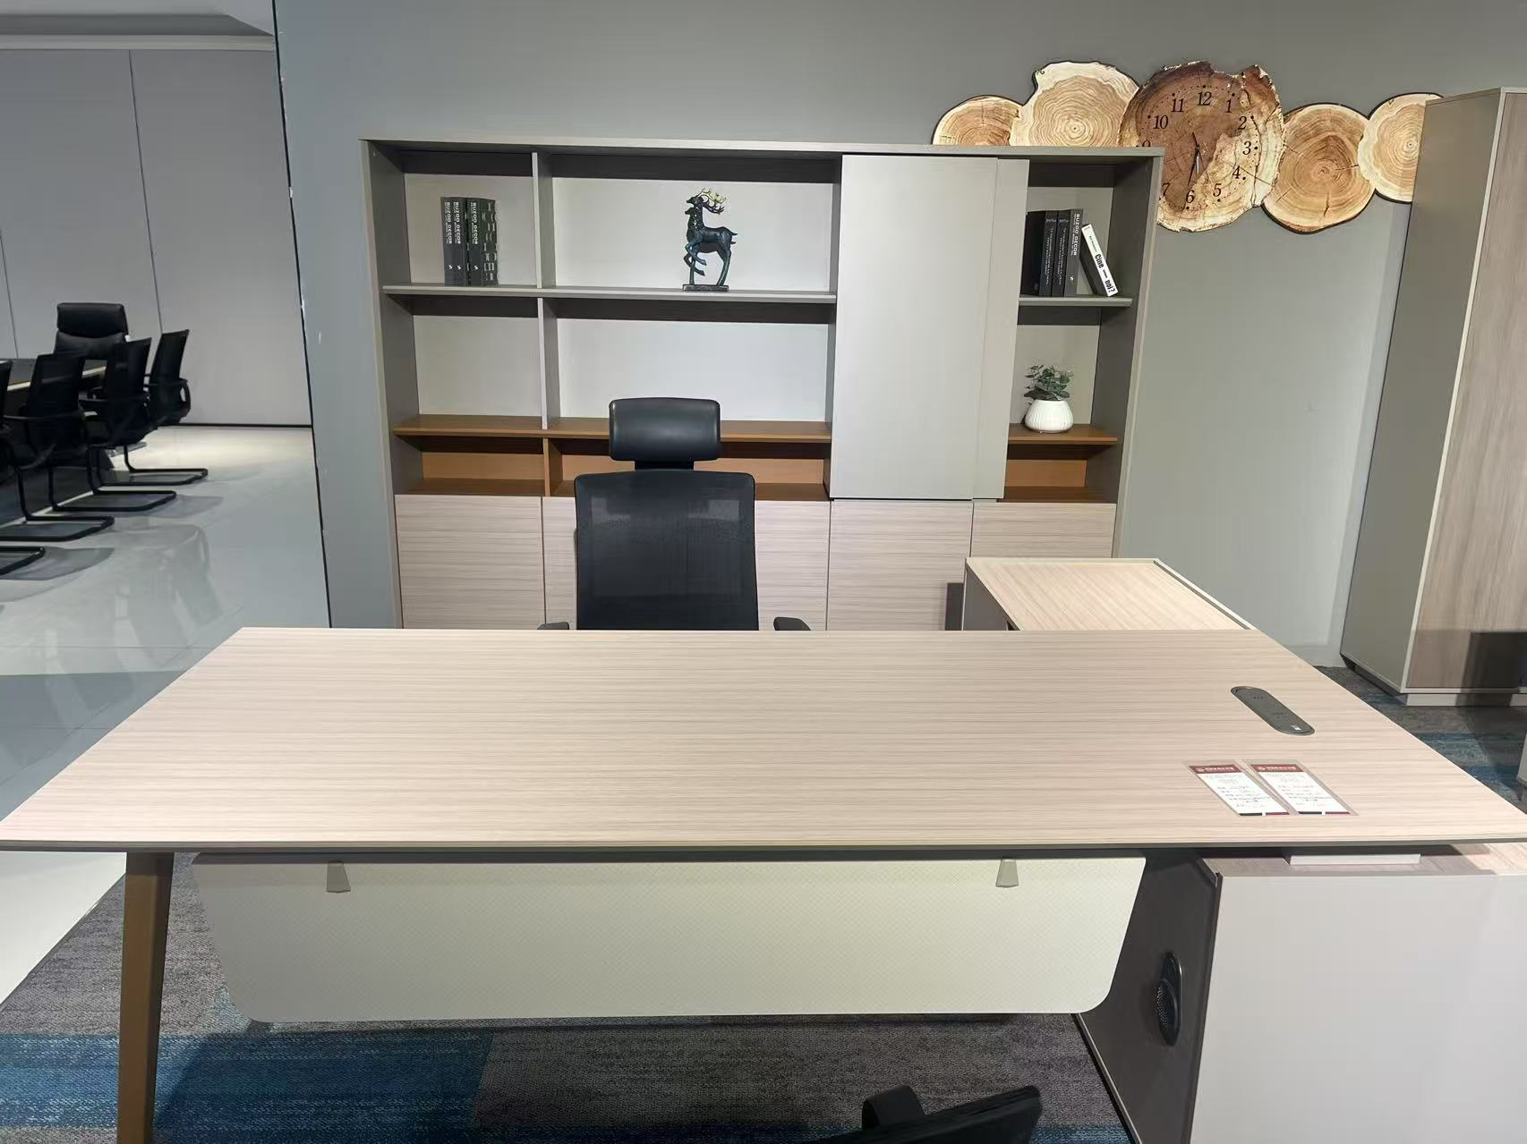
2 | 办公椅1 | 1、尺寸：座椅高度范围90-130cm，坐垫宽度范围：50-70cm；坐垫到地距离范围：40-60cm；  ■2、面料：椅背采用复合高强度网布，椅面采用阻燃麻绒布，防火防静电耐磨强、透气性好、经防污处理、不褪色，甲醛含量不得检出；（投标人须在投标文件中提供所投产品具有第三方检测机构出具的带CMA或CNAS标识的检测报告扫描件，检测项目至少包含：可分解致癌芳香胺染料：砷、铅、镉、六价铬、钴、镍、汞、总铅、总镉、4-氨基联苯、联苯胺、4-氯-邻甲苯胺、2-萘胺等≥24种不得检出，染色牢度、耐酸汗渍、耐碱汁渍、耐干摩擦）≥4级，通过模拟火柴火焰抗引燃特性试验无续燃、阴燃，通过香烟抗引燃试验无续燃、阴燃，可萃取重金属（铅、铬、镉、镍、锑、砷、六价铬、钴、铜、汞）未检出；残余表而活性剂、润湿剂未检出，有害染料未检出，其他化学残余未检出）；  ★3、海绵：采用海绵稳定性好。通过引燃的香烟抗引燃特性试验无续燃、阴燃现象，通过模拟火柴火焰抗引燃特性试验无续燃、阴燃现象，甲醛释放量未检出，密度≥62kg/m³，断裂伸长率≥158%，干热老化后拉伸强度≥185kPa，湿热老化后拉伸强度≥150kPa，65%/25%压陷比≥3.8，75%压缩永久变形≤2%，回弹率≥62%，拉伸强度≥199kPa，撕裂强度≥4.9N/cm，回弹性能≥60%，压缩永久变形≤2%；  ■4、气压棒：公称力382N 动态摩擦力最大值30N 无卡阻现象，启动力≤560N，伸展速度100mm/s～200mm/s之间，升降行程≥85mm；（投标人须在投标文件中提供第三方检测机构出具的检测报告复印件加盖单位公章，检测报告须具有CMA或CNAS标识，检测项目至少包含：经过高低温储存性能试验的气弹簧承受30000次循环寿命试验试验后公称力的总衰减量≤1%；金属件外观防锈处理，无锈迹，无脱焊、虚焊、焊穿，其他零部件无破损，固定部位的结合牢固无松动，无少件、漏钉、透钉)；  5、脚架：尼龙五星脚架；  6、万向脚轮（椅轮）：采用尼龙加纤维交强而成，强度高，耐磨性好；符合GB/T 32487-2016标准；  7、参与投标的供应商，须在投标文件中提交关于此产品的参数响应承诺书，承诺书中须明确表示：接受中标后按采购人要求提供样品进行展示并协助进行产品参数的验证，接受中标后按采购人需求提供产品，接受按照采购人的要求将产品安装到指定位置，承诺并确保交付的产品符合或优于上述参数要求。 | 套 | 5 | 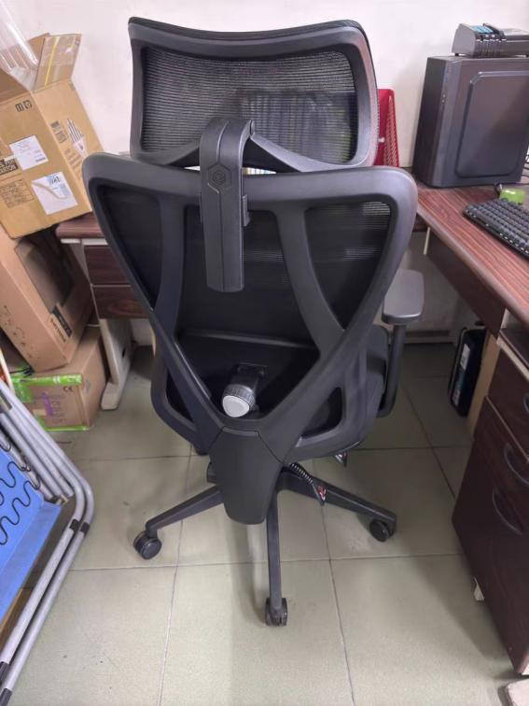  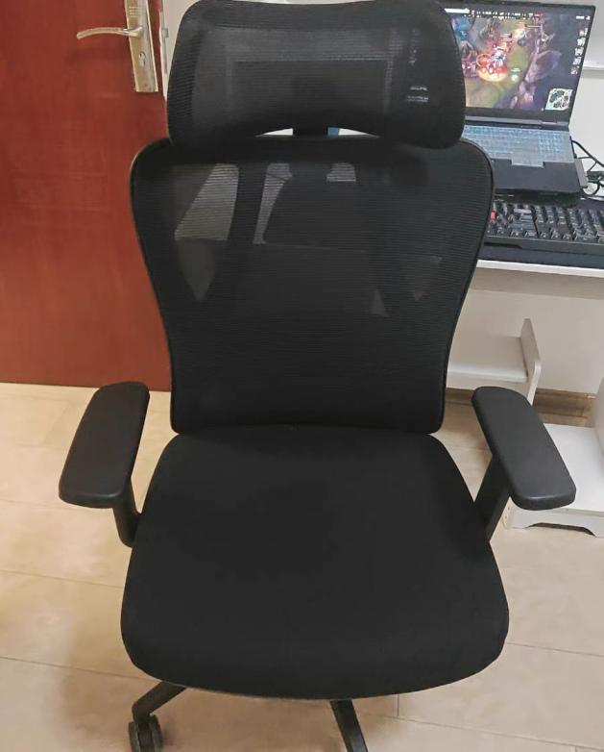
3 | 书柜1 | 规格：2400mm*450mm*2080mm（±100mm）  ●1、板材：需采用优质环保三聚氰胺板，环保等级达到E1级以上板材，耐磨、耐脏、耐高温， 质量需符合GB 18580-2017和GB/T15102-2017标准，静曲强度、内结合强度、表面胶合强度、含水率、握螺钉力、表面耐划痕、表面耐磨、表面耐香烟灼烧等指标需符合检测标准，表面耐污染腐蚀需达到五级，板材密度≥0.63g/cm³，板材厚度≥3cm,板材握螺钉力（板面≥1600N、板边≥1000N），板材环保等级必须达到 GB/T 39600 - 2021，甲醛含量≤0.025mg/m³ ；  2、热熔胶：采用优质环保热熔胶，质量需符合GB 18583-2008，总挥发性有机物≤3g/kg；  3、五金配件：需采用优质五金配件，导轨、门铰、锁具、三合一等五金配件，质量需符合QB/T3827-1999（2009）和QB/T3832-1999(2009)标准；  4、封边带：需采用优质同色PVC封边条，厚度≥2.5mm，表面光滑，封边严密、平整，质量需符合QB/T 4463-2013标准，邻苯二甲酸酯(DBP、BBP、DEHP、DNOP、DINP和DIDP )≤0.001%，不含甲醛；  5、柜门：玻璃材质柜门；  6、参与投标的供应商，须在投标文件中提交关于此产品的参数响应承诺书，承诺书中须明确表示：接受中标后按采购人要求提供样品进行展示并协助进行产品参数的验证，接受中标后按采购人需求提供产品，接受按照采购人的要求将产品安装到指定位置，承诺并确保交付的产品符合或优于上述参数要求。  参考图：（办公桌后面的柜子图） | 组 | 7
4 | 沙发 | 1、规格：三人位：尺寸1460mm*590mm*710mm（±100mm）；  2、框架：选用实木框架，窖干后加工成型，经防虫、防腐 处理，结构稳定，不宜变形。  3、面料：选用西皮软包，皮面柔软而富有韧性，透气性强， 无色差，表面无龟裂、破损、无油腻感，光泽持久性。  ■4、海绵：选用高密度定型海绵，软硬适中。（投标人须在投标文件中提供所投产品具有第三方检测机构出具的带CMA或CNAS标识的“海绵”检测报告扫描件，检测项目至少包含：单位面积热释放速率峰值≤400kW/m²；平均燃烧时间≤30s；平均燃烧高度≤250mm。）  5、粘胶：选用优质环保胶粘剂。  6、细节：安装严密、平整、端正、牢固，结合处无崩茬和 松动，确保使用寿命更长。  7、脚架：采用五金脚架，坚固、耐用。  8、参与投标的供应商，须在投标文件中提交关于此产品的参数响应承诺书，承诺书中须明确表示：接受中标后按采购人要求提供样品进行展示并协助进行产品参数的验证，接受中标后按采购人需求提供产品，接受按照采购人的要求将产品安装到指定位置，承诺并确保交付的产品符合或优于上述参数要求。 | 套 | 7 | 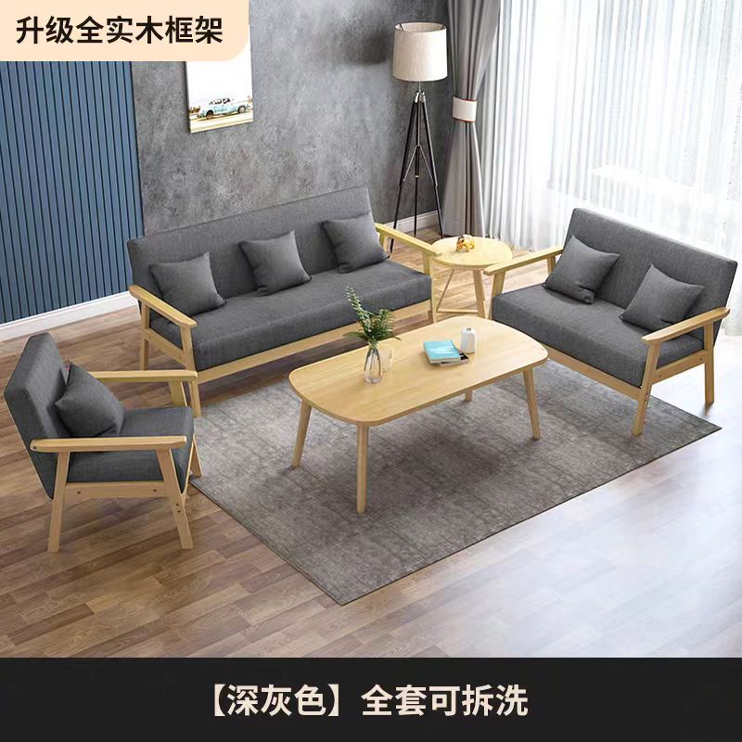  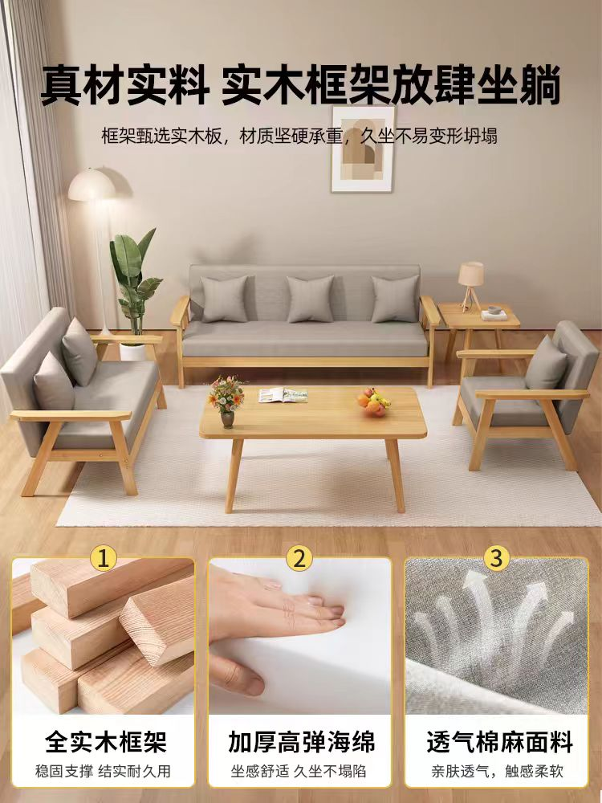
5 | 茶水柜 | 1、规格：尺寸不小于长800mm，深400mm，高800mm（±50mm）  ★2、基材：选用优等绿色环保型中密度纤维板，内结合强度≥0.45MPa，甲醛释放量符合GB18580-2017标准。  3、木皮：胡桃木皮贴面，经过7-9道涂研工艺处理，具有防潮、强度大、韧性好、耐磨损、抛光性好、木纹清晰。  4、油漆：环保PU净味漆，绿色环保，五底三面，透明度高，色泽柔和，手感良好。  5、粘胶：高级环保胶粘剂。  6、配件：优质五金配件。  7、参与投标的供应商，须在投标文件中提交关于此产品的参数响应承诺书，承诺书中须明确表示：接受中标后按采购人要求提供样品进行展示并协助进行产品参数的验证，接受中标后按采购人需求提供产品，接受按照采购人的要求将产品安装到指定位置，承诺并确保交付的产品符合或优于上述参数要求。 | 套 | 7 | 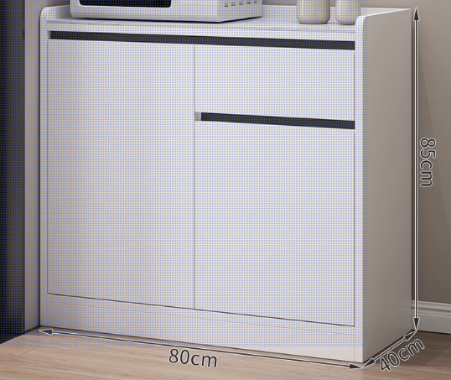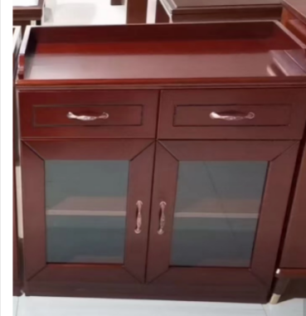
6 | 办公桌2 | 办公桌规格：不小于长1500mm*宽800mm*高800mm（±100mm）  ■1、板材：桌面板及主材需采用优质环保三聚氰胺板，环保等级达到E1级，耐磨、耐脏、耐高温， 质量需符合GB 18580-2017和GB/T15102-2017标准，静曲强度、内结合强度、表面胶合强度、含水率、握螺钉力、表面耐划痕、表面耐磨、表面耐香烟灼烧等指标需符合检测标准，表面耐污染腐蚀需达到五级，板材密度≥0.63g/cm³，板材厚度≥5cm,板材握螺钉力（板面≥1600N、板边≥1000N），板材环保等级必须达到 GB/T 39600 - 2021，甲醛含量≤0.025mg/m³ ；（投标人须在投标文件中提供具有第三方检测机构出具的带CMA或CNAS标识的“桌面板”检测报告扫描件，符合 GB/T 16422.3-2022 标准，检测项目至少包含：有害物质（苯、甲苯、二甲苯、TVOC、可迁移元素）未检出，甲醛释放量≤0.025mg/m³，外观质量要求、理化性能（吸水厚度膨胀率≤12%、静曲强度≥24MPa）、重金属元素含量、荧光紫外灯测试合格；）  2、热熔胶：采用优质环保热熔胶，质量需符合GB 18583-2008，总挥发性有机物≤3g/kg；  3、五金配件：需采用优质五金配件，导轨、门铰、锁具、三合一等五金配件，质量需符合QB/T3827-1999（2009）和QB/T3832-1999(2009)标准；  4、封边带：需采用优质同色PVC封边条，厚度≥2.5mm，表面光滑，封边严密、平整，质量需符合QB/T 4463-2013标准，邻苯二甲酸酯(DBP、BBP、DEHP、DNOP、DINP和DIDP )≤0.001%，不含甲醛；  5、参与投标的供应商，须在投标文件中提交关于此产品的参数响应承诺书，承诺书中须明确表示：接受中标后按采购人要求提供样品进行展示并协助进行产品参数的验证，接受中标后按采购人需求提供产品，接受按照采购人的要求将产品安装到指定位置，承诺并确保交付的产品符合或优于上述参数要求。  6、实际根据招标人需求，经移动摆放后可直接拼接成双人或四人位（拼接后须整体协调），单套桌子配备2个斜5孔插座。 | 套 | 27 | 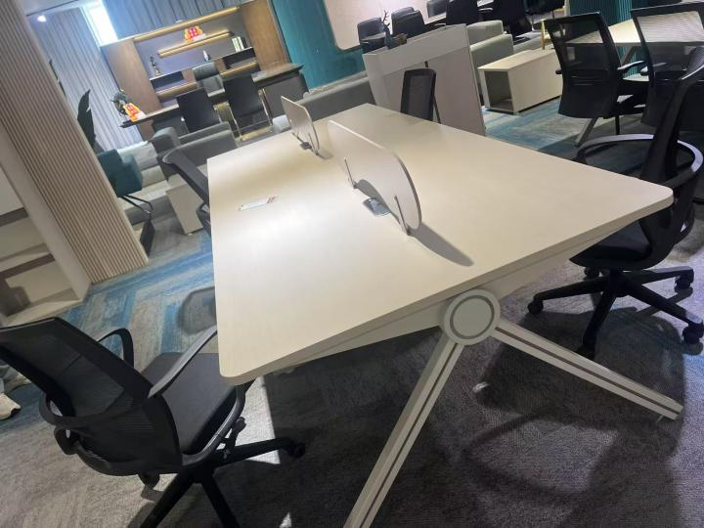
7 | 办公椅2 | 1、框架材质：采用金属材质，坚固耐用，承重能力≥200kg，具备良好的防腐蚀、防锈性能。  2、座面与靠背：座面和靠背主体为黑色，座面采用透气网布或优质海绵填充，靠背为网布材质，保证透气性，网布密度≥200目，不易变形。  3、扶手：固定扶手，与座椅整体风格协调，材质与框架一致，表面光滑无毛刺。  4、结构设计：采用简约的框架式结构，线条流畅，符合人体工程学设计，能有效缓解久坐疲劳。  5、尺寸要求：座高范围在 40cm - 48cm ，座宽≥45cm，座深≥40cm ，靠背高度≥50cm 。  6、颜色：整体颜色为黑色，颜色均匀，无明显色差。  7、环保要求：所用材料须无异味，有害物质释放量达标。  8、参与投标的供应商，须在投标文件中提交关于此产品的参数响应承诺书，承诺书中须明确表示：接受中标后按采购人要求提供样品进行展示并协助进行产品参数的验证，接受中标后按采购人需求提供产品，接受按照采购人的要求将产品安装到指定位置，承诺并确保交付的产品符合或优于上述参数要求。 | 套 | 27 | 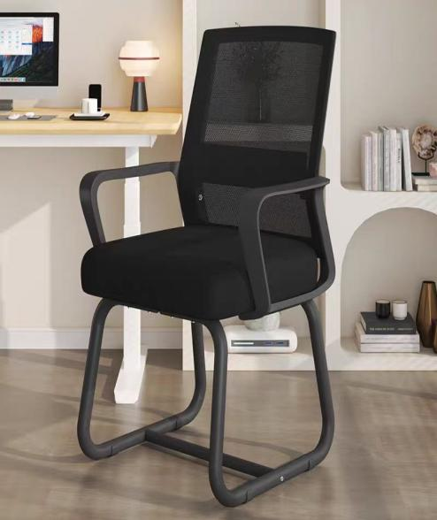
8 | 系办座椅 | 1、座椅类型及设计：专业人体工学办公椅，依据人体脊柱自然曲线设计，可有效分散身体压力，确保舒适久坐，适用于家庭及企业办公环境。  ★2、材质要求：坐垫：采用灰胶灰色海绵材质，经检测具有高回弹、高密度特性，久坐不易变形，表面材质亲肤透气、耐磨易清洁。脚架：电镀材质脚架，通过相关检测，表面光滑无瑕疵，具备良好防锈、耐腐蚀性能。  3、功能要求：可躺角度：具备可调节躺卧功能，最大可躺角度达165°，调节过程平稳顺滑，不同躺卧角度下均能保持稳固。升降功能：可通过座椅下方操控装置调节高度，调节范围满足不同身高人群需求，升降过程顺畅，无卡顿异响。旋转功能：支持360°自由旋转，旋转过程平稳灵活，旋转轴坚固耐用，可承受日常频繁使用。  ●4、距座面前沿60mm部位加载600N，水平拉力20N，保持5s，无倾翻；扶手加载350N，座面加载250N，水平拉力20N，保持5s，无倾翻；座面加载600N，椅背高300mm处水平拉力FN，保持5s，无倾翻；  5、配件：配备可灵活调节角度与长度的搁脚，方便使用者伸展腿部、放松身体。 | 个 | 16 | 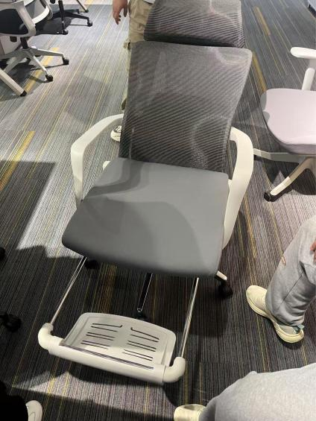
9 | 书柜2 | 1、规格：不低于2000mm*400mm*2000mm（±100mm）  ■2、材质：主材采用E1级浸渍胶膜纸饰面刨花板，板材环保等级必须达到 GB/T 39600 - 2021，甲醛含量≤0.025mg/m³，表面耐冷热循环无裂纹、鼓泡、变色、起皱等，表面耐香烟灼烧达到 4 级以上，表面耐干热达 4 级以上，表面耐污染腐蚀达4级以上，表面耐龟裂达4级以上，表面耐水蒸气达4级以上，耐光色牢度灰度4级以上 ；（投标人须在投标文件中提供所投产品具有第三方检测机构出具的带CMA或CNAS标识的刨花板检测报告扫描件，检测内容至少须包含：静曲强度≥12MPa，弹性模量≥1700MPa，内结合强度≥0.4MPa，表面胶合强度≥0.6MPa,2h吸水厚度膨胀率≤5%，含水率≤9.5%，密度≥0.6g/cm²，板面握螺钉力≥1000N，板边握螺钉力≥800N）；  3、封边：优质同色PVC封边，优质热熔胶，经自动调温热压机使板材粘连无丝无缝，在不同地区气温、湿度的变化中不受影响，能长期不变形、不开裂；  4、五金件：采用五金配件，产品用五金连接件拼接后整体显得紧密，间隙细小，保持适当间隙；优质三合一连接件；  5、粘合剂材：环保胶粘剂；  6、柜门：玻璃材质柜门；  7、参与投标的供应商，须在投标文件中提交关于此产品的参数响应承诺书，承诺书中须明确表示：接受中标后按采购人要求提供样品进行展示并协助进行产品参数的验证，接受中标后按采购人需求提供产品，接受按照采购人的要求将产品安装到指定位置，承诺并确保交付的产品符合或优于上述参数要求。 | 组 | 24 | 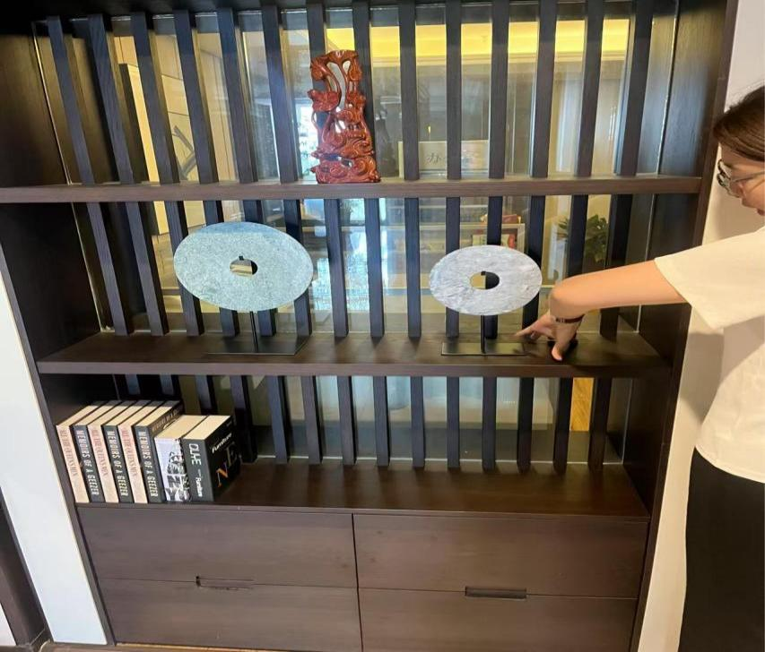  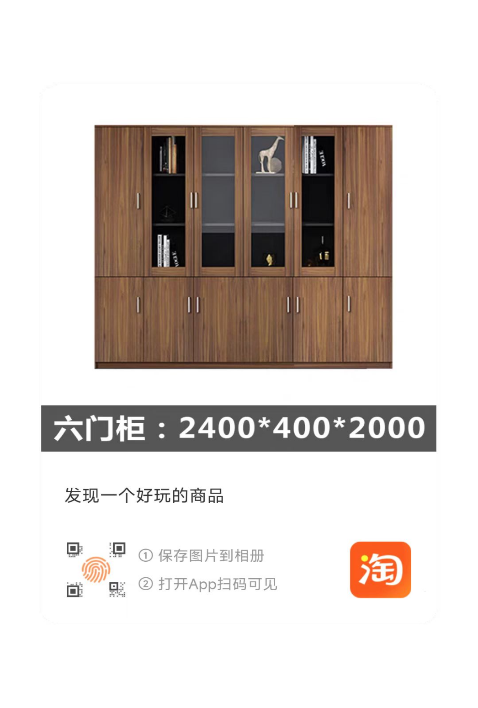
10 | 会议桌 | 1、参考规格：6000mm*1800mm*760mm（±100mm）；  ●2、材质：桌面及主材采用E1级以上板材。抑菌率(金黄色葡萄球菌、大肠杆菌、 肺炎克雷伯氏菌、鼠伤寒沙门氏菌、铜绿假单胞菌)≥99％；有害物质苯、甲苯、二甲苯、TVOC、可迁移元素未检出，板材环保等级必须达到 GB/T 39600 - 2021，甲醛含量≤0.025mg/m³；  3、封边：优质同色PVC封边，优质热熔胶，经自动调温热压机使板材粘连无丝无缝，在不同地区气温、湿度的变化中不受影响，能长期不变形、不开裂；  4、五金件：采用五金配件，产品用五金连接件拼接后整体显得紧密，间隙细小，保持适当间隙；优质三合一连接件；  5、粘合剂材：环保胶粘剂；  6、参与投标的供应商，须在投标文件中提交关于此产品的参数响应承诺书，承诺书中须明确表示：接受中标后按采购人要求提供样品进行展示并协助进行产品参数的验证，接受中标后按采购人需求提供产品，接受按照采购人的要求将产品安装到指定位置，承诺并确保交付的产品符合或优于上述参数要求。 | 张 | 3 | 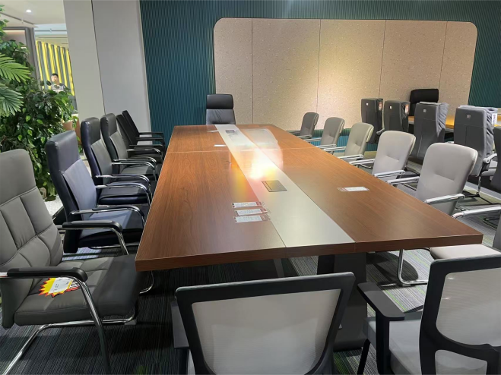
11 | 会议椅 | 1、尺寸：须与会议桌尺寸配套，尺寸：500mm*550mm*900mm（±100mm）  ●2、材质：面料采用复合高强度网布，防火防静电耐磨强、透气性好、经防污处理、不褪色，甲醛含量不得检出，可分解致癌芳香胺染料：砷、铅、镉、六价铬、钴、镍、汞、总铅、总镉不得检出，染色牢度（耐水(变色、沾色)、耐酸汗渍(变色、沾色)、耐碱汁渍(变色、沾色)）≥4级；  ■3、海棉：采用海绵稳定性好。检验项目至少包含但不限于通过引燃的香烟抗引燃特性试验无续燃、阴燃现象，通过模拟火柴火焰抗引燃特性试验无续燃、阴燃现象，甲醛释放量未检出；（投标人须在投标文件中提供第三方检测机构出具的检测报告复印件加盖单位公章，检测报告须具有CMA或CNAS标识，检测项目至少包含：密度≥62kg/m³，断裂伸长率≥158%，干热老化后拉伸强度≥185kPa，湿热老化后拉伸强度≥150kPa，65%/25%压陷比≥3.8，75%压缩永久变形≤2%，回弹率≥62%，拉伸强度≥199kPa，撕裂强度≥4.9N/cm，回弹性能≥60%，压缩永久变形≤2%。)；  4、椅架：采用优质钢管冷轧弯曲，壁厚2.0mm，经镀锘工艺处理，质感光滑，接地处配尼龙脚垫；  5、参与投标的供应商，须在投标文件中提交关于此产品的参数响应承诺书，承诺书中须明确表示：接受中标后按采购人要求提供样品进行展示并协助进行产品参数的验证，接受中标后按采购人需求提供产品，接受按照采购人的要求将产品安装到指定位置，承诺并确保交付的产品符合或优于上述参数要求。 | 个 | 170 | 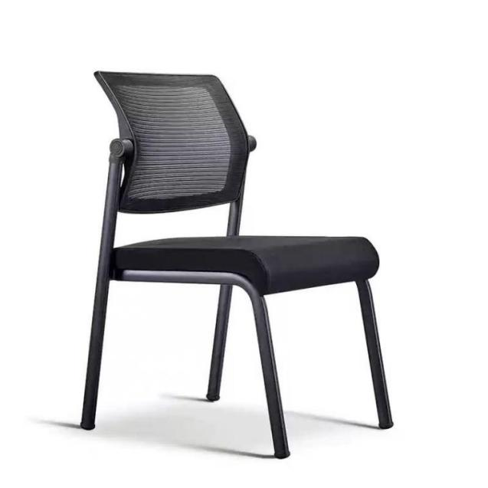
12 | 会议长条桌 | 1、长度：≥ 1200mm，宽度：≥550mm，高度：≥750mm；（±50mm）  2、桌面基材：选用E1级以上中密度纤维板（MDF），其密度均匀，结构稳定，握钉力强，环保指标符合国家相关标准，保障使用安全；  3、桌腿材质：采用优质 Q235 钢材，强度高、韧性好，具有良好的抗压和抗变形能力。钢材壁厚为50mm，确保桌腿的坚固性；  ■4、表面处理：经过静电喷涂工艺处理，涂层厚度均匀，约为2μm ，形成致密保护膜，具备优异的防锈、防腐蚀性能，在湿度70%、温度60℃的环境下测试 5 小时，无生锈、腐蚀现象；（投标人须在投标文件中提供第三方检测机构出具的检测报告复印件加盖单位公章，检测报告须具有CMA或CNAS标识)  5、连接件：采用高强度五金连接件，如锌合金材质的三合一连接件，承载能力强，连接稳固，可确保桌面与桌腿连接紧密，长期使用不易松动；  6、参与投标的供应商，须在投标文件中提交关于此产品的参数响应承诺书，承诺书中须明确表示：接受中标后按采购人要求提供样品进行展示并协助进行产品参数的验证，接受中标后按采购人需求提供产品，接受按照采购人的要求将产品安装到指定位置，承诺并确保交付的产品符合或优于上述参数要求。 | 张 | 35 | 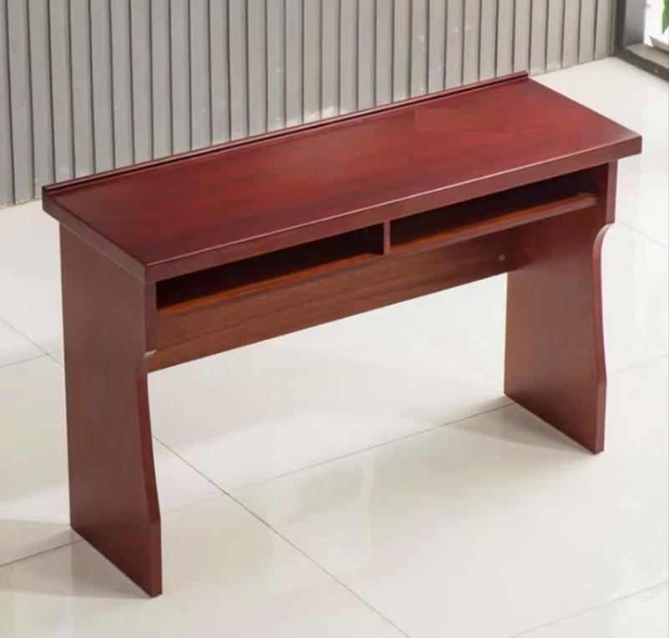
13 | 长条桌 | 1、长度：≥ 2000mm，宽度：≥800mm，高度：≥740mm（±50mm）  ■2、桌面：桌面厚度≥25mm，边缘经过倒圆角处理，圆角半径≥5mm，选用 E1级以上板材环保中密度纤维板（MDF），甲醛释放量≤0.124mg/m³（依据 GB 18580 - 2017标准检测）；（投标人须在投标文件中提供第三方检测机构出具的检测报告复印件加盖单位公章，检测报告须具有CMA或CNAS标识，检测项目至少包含：表面采用三聚氰胺饰面工艺，三聚氰胺浸渍纸克重不低于 120g/㎡，具有良好的耐磨性（表面耐磨转数不低于 8000 转，依据 GB/T 17657 - 2013 标准检测 ）、耐刮性（硬度达到 2H 及以上，依据 GB/T 6739 - 2018 标准检测 ）、耐污性（耐污染腐蚀等级不低于 4 级，依据 GB/T 17657 - 2013 标准检测 ）以及易清洁性)；  3、桌架材质：采用优质 Q235 钢材，钢材厚度为 1.8mm，屈服强度≥235MPa，抗拉强度≥375MPa。钢材表面进行酸洗、磷化等预处理后，采用静电喷塑工艺，塑粉为优质环保型粉末，涂层厚度在 0.08 - 0.12mm 之间，涂层均匀、平整、光滑，附着力达到 1 级（依据 GB/T 9286 - 1998 标准检测 ），无流挂、起皱、露底等缺陷，具备良好的防锈、防腐性能，盐雾试验时间不低于72小时（依据 GB/T 10125 - 2012 标准检测 ）；  ■4、承重能力：桌面均匀承重能力不低于 120kg，在承载 120kg 重物持续 24 小时后，桌面变形量不超过 3mm，卸载重物后，桌面应恢复原状，无永久变形，桌子在水平地面上摇晃幅度不超过 2mm。在桌角施加 100N 水平推力时，桌子不应出现倾倒现象，且在推力撤销后能迅速恢复稳定状态；（投标人须在投标文件中提供第三方检测机构出具的检测报告复印件加盖单位公章，检测报告须具有CMA或CNAS标识)；  5、桌腿：选用优质钢材尺寸不低于50*50mm，材质强度高、韧性好，屈服强度≥235MPa，抗拉强度≥375MPa ；  6、参与投标的供应商，须在投标文件中提交关于此产品的参数响应承诺书，承诺书中须明确表示：接受中标后按采购人要求提供样品进行展示并协助进行产品参数的验证，接受中标后按采购人需求提供产品，接受按照采购人的要求将产品安装到指定位置，承诺并确保交付的产品符合或优于上述参数要求。 | 张 | 12 | 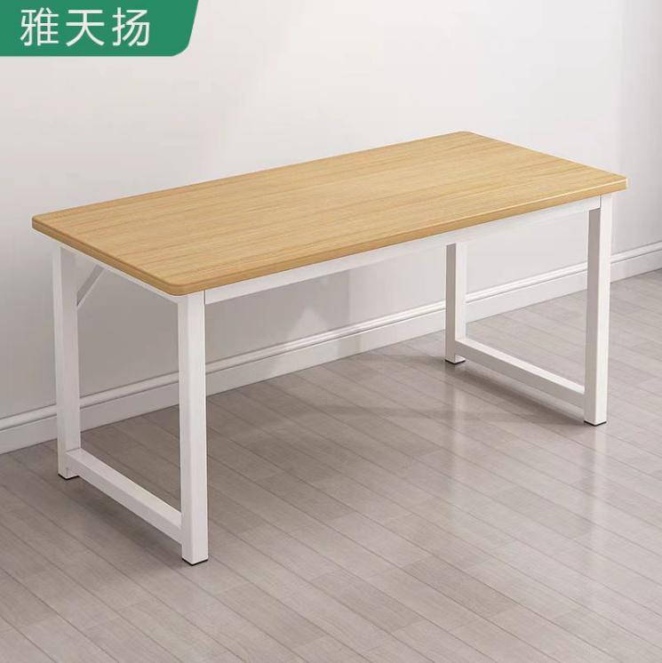
特别说明：除上述采购内容外，还包含原有家具的拆装、搬运及打扫，强弱电接入，面板和家具的安装。

第四章 合同条款及格式

一、合同协议书（格式）
合同名称 编号
买 方： 卖 方：
电 话： 电 话：
住 所： 住 所：
（买方）的（项目名称）中所需（产品名称） 经公开招标，确定（卖方）为中标人。按照《中华人民共和国民法典》的规定，买卖双方同意按照下述的条款和条件，签署本合同。

1.本合同文件
下列每一文件均应作为合同的组成部分进行阅读和解释：
（1）采购文件（2）投标文件（3）中标通知书（4）经双方确认进入合同的其他文件、补充条款或说明

2.采购标的、数量、质量要求
3.合同总价：合同总价为 元人民币。
4.付款方式：供货并安装完成，经验收合格后付全款。
5.合同供货（服务）期限：合同签订后15个日历天供货安装完毕。

6.售后服务响应要求：
质保期：1年。
- 合同的生效
合同经双方授权代表签署，买卖双方加盖印章之后生效。
本合同一式 份，双方各执 份。
买 方： 卖 方：
名 称：（盖章） 名 称：（盖章）
法定代表人（或委托代理人）：（签字） 法定代表人（或委托代理人）：（签字）
地 址： 地 址：
邮政编码： 邮政编码：
电 话： 电 话：
开户银行： 开户银行：
帐 号： 帐 号：

二、合同条款
一. 合同文件

1.合同文件适用法律
适用于合同文件的法律是中华人民共和国现行法律法规及采购人所在地的地方性法规。

2.合同文件组成和解释顺序

（1）合同文件的组成和解释顺序如下：
<1〉合同的主要条款；
<2〉合同的一般性条款；
<3〉洽商、变更等明确双方权利义务的纪要、协议；
<4〉中标通知书、投标文件和采购文件；
<5〉有关图纸、标准、规范和其他有关技术资料、技术要求。
<6〉合同的主要条款的效力优于合同的一般性条款的效力。

3.合同文件使用文字

（1）合同文件使用中文书写、解释和说明。
（2）合同文件使用技术性条款约定的为国家标准和规范；国家没有相应标准、规范时，可使用行业标准、规范。非标货物应按约定的技术性条款的标准和规范。

二. 标的物的一般条款

4.完整物权
对于出卖的标的物，卖方应当拥有完整物权，并且卖方负有保证第三人不得向买方主张任何权利（包括知识产权）的义务。

5.质量保证
（1）卖方应保证所提供标的物是全新的，未使用过的，并且是非长期积压的库存商品，完全符合合同规定的质量、规格和性能的要求，卖方应保证其提供的标的物在正确安装，正常使用和保养条件下，在其标称的使用寿命期内应具有满意的性能。在卖方承诺的质量保证期限内，卖方应对由于设计、工艺或材料的缺陷及伴随服务而造成的任何不足或故障负责。
（2）根据买方按检验标准自己检验的结果或当地技监部门的检验结果，或者在质量保证期内，如果标的物的数量、质量或规格与合同不符或证实标的物是有缺陷的，包括潜在缺陷或使用不符合要求的材料等，买方应尽快以书面形式通知卖方并提出索赔。
（3）除合同主要条款规定外，合同条款中标的物的质量保证期均自标的物通过最终验收之日起计算，且质量保证期按不低于国家标准和卖方承诺的高于国家标准的质保期（卖方有特殊要求的除外）。
（4）质保及售后服务：
①以投标人自行承诺质保期为准，至少1年的免费质保服务，所有质保费用均已包含在投标报价中，质保期满后，应提供优先的有偿售后服务及按不高于投标文件中主要配件、易损件清单所报价格供应原厂零配件等。
②中标供应商须设有维修服务电话，负责解答用户在货物使用中遇到的问题，及时提出解决问题的建议和操作方法。

6.包装
卖方应当按照约定的包装方式交付标的物。对包装方式没有约定或者约定不明确的，应当按照双方补充协议约定的方式包装，或者按照通用的方式包装，没有通用方式的，应当采取足以保护标的物的包装方式。

7.伴随服务
（1）卖方除应履行按期按量交付合格标的物的义务之外，还应提供下列服务：
<1〉标的物的现场安装或指导安装、启动、调试、监督（如果必须安装、调试的话）；
<2〉提供标的物组装和一般维修所必需的工具；
<3〉在合同规定的期限内对所提供标的物实行运行监督、维修服务的前提条件是该服务并不能免除卖方在质量保证期内所承担的义务；
<4〉对买方技术人员的技术指导或培训。
（2）除合同另有规定之外，伴随服务的费用均包含在合同价款中，买方不再另行进行支付。

三. 标的物的交付、检验和验收

8.标的物的交付

（1）标的物的所有权自标的物交付时转移。
（2）卖方应当按照约定的期限和约定的地点交付符合采购文件要求的标的物。
（3）卖方应当按照约定或者交易习惯向采购人交付提取标的物单证以外的有关单证和资料。

9.检验和验收
（1）在交货时，卖方应配合买方对标的物的质量、规格、性能、数量等进行详细而全面的检验，并出具一份合格检验证明，合格检验证明作为验收的依据，但不能作为有关标的物质量、规格、数量或性能的最终检验结果。
（2）买方根据合同规定的内容和验收标准进行验收，经检验无误后出具验收合格证明，该证明作为最终付款所需文件的组成部分。
（3）验收期限自供应商履约完成且提出验收申请后5个工作日内由采购人组织专家进行验收，特殊情况需延长的，双方应在合同条款中约定特殊情况需延长的，双方应在合同条款中约定。

四. 对标的物提出异议的时间和办法

10.对标的物提出异议的时间和办法
（1）买方在验收过程中，应当于双方约定的检验期间内将标的物的数量或质量不符合约定的情形及处理方式以书面形式通知卖方。
（2）如买方在验收期满后既不出具验收合格证明又未提出书面异议的视为卖方所交标的物符合合同规定。
（3）卖方应在收到买方书面异议后七天内负责处理问题，否则将视为默认买方提出的异议和处理意见。

五. 合同价款和支付

11.合同价款和支付

（1）本合同的结算货币为人民币，单位元。
（2）卖方应按照双方签订的合同规定交货并在合同主要条款规定的期限内持下列单据结算货款：
<1〉合格的销售发票；
<2〉验收合格证明。

（3）买方应按合同主要条款规定的期限和方式付款。
（4）根据现行税法对买方征收的与本合同有关的一切税费均由买方承担；根据现行税法对卖方征收的与本合同有关的一切税费均由卖方承担。

六. 违约责任

12.违约责任
合同一方不履行合同义务或者履行合同义务不符合约定的，应当承担继续履行、采取补救措施或者赔偿损失等违约责任。

13.买方违约责任
（1）在合同生效后，买方要求退货的，应向卖方偿付合同总价款的5%，作为违约金，违约金不足以补偿损失的，卖方有权要求甲方补足。
（2）买方逾期付款的应按照逾期付款金额的每天万分之四支付逾期付款违约金。
（3）买方违反合同规定，拒绝接收卖方交付的符合采购文件要求的合格标的物，应当承担卖方由此造成的损失。

14.卖方违约责任
（1）卖方不能交货（逾期超过五天视为不能交货），或交货不合格从而影响买方按期正常使用的，应向买方偿付合同总价款5%的违约金，违约金不足以补偿损失的，买方有权要求卖方补足。
（2）卖方逾期交货的，应在发货前与买方和采购管理部门协商，买方仍需求的，卖方应立即发货并应按照逾期交货部分货款的每天万分之四支付逾期交货违约金，同时承担买方因此遭致的损失费用。

15.不可抗力
（1）因水灾、火灾、地震、战争等不可抗力不能履行合同的，根据不可抗力的影响，部分或者全部免除责任。但合同一方迟延履行后发生不可抗力的，不能免除责任。
（2）合同一方因不可抗力不能履行合同的，应当及时通知对方，以减轻可能给对方造成的损失，并应当在合理期限内提供证明。

七. 索赔

16.索赔
（1）买方有权根据当地产品质量检验机构或其他权威部门出具的检验证书向卖方提出索赔。
（2）在本合同规定的检验期和质量保证期内，如果卖方对买方提出的索赔或差异有责任，则卖方应按买方同意的下列一种或多种方式解决索赔事宜：
<1〉卖方同意退货，并按合同规定的货币将货款退还给买方，并承担由此发生的一切损失和费用，包括利息、银行手续费、运费、保险费、检验费、仓储费、装卸费以及为保护退回标的物所需的其他必要费用；
<2〉根据标的物的低劣程度、损坏程度以及甲方遭受损失的数额，经双方协商确定降低标的物的价格；
<3〉用符合规格、质量和性能要求的新零件、部件或标的物来更换有缺陷的部分或修补缺陷部分，卖方应承担一切费用和风险并负担买方所发生的一切直接费用。同时，卖方应按合同规定，相应延长修补或被更换部件或标的物的质量保证期。
（3）如果在买方发出索赔通知后七天内，卖方未能答复，上述索赔应视为已被卖方接受。若卖方未在买方提出索赔通知后七天内或买方同意的更长时间内，按照合同规定的任何一种方法解决索赔事宜，买方将从未付款或卖方开具的履约保证金中扣回索赔金额，如果这些金额不足以补偿索赔金额，买方有权向卖方提出对不足部分的补偿。
（4）买方提出索赔的书面材料应报当地采购管理部门备案。卖方同意的索赔方案应报当地采购管理部门审核。

八. 履约保证金

17.履约保证金
（1）卖方应在本合同签订时，按采购文件的约定提供相应的履约保证金，保证金的有效期应不低于合同有效期。
（2）如果卖方未能履行合同规定的任何义务，买方有权从履约保证金中取得补偿。
（3）供货（服务）完成，经采购人验收合格后，一次性退还履约保证金。

九. 合同的解除和转让

18.合同的解除
（1）买方和卖方协商一致，可以解除合同。
（2）有下列情形之一，合同一方可以解除合同：
<1〉因不可抗力致使不能实现合同目的，未受不可抗力影响的一方有权解除合同；
<2〉因合同一方违约导致合同不能履行，另一方有权解除合同。
（3）有权解除合同的一方，应当在违约事实或不可抗力发生之后三十天内书面通知对方以主张解除合同，合同在书面通知到达对方时解除。

19.合同的转让
合同的部分和全部都不得转让。

十. 合同的生效

20.合同的生效
本合同在双方签字盖章后生效。

十一. 争议解决

21.争议解决
买卖双方因合同发生争议，进行调解，协商不成，可选择：
（1）双方同时将争议提交滁州仲裁委员会进行仲裁；
（2）向买方所在地人民法院提起诉讼。

十二 .附则

22.合同份数。
本合同一式陆份，买卖双方各执二份，招标代理机构一份 。

23.未尽事宜
本合同未尽事宜应按《中华人民共和国民法典》《中华人民共和国产品质量法》之规定解释。

第五章 投标文件标格式

正本/副本

资信证明文件
（投标文件一）

项目名称
项目编号

投标供应商： （盖章）
法定代表人： （签字或盖章）
年 月 日

目 录
（1）法定代表人身份证明及其有效身份证（或法定代表人授权委托书及其有效身份证）（格式见附件）；

（2）投标供应商有效的营业执照（或三证合一的有效证件）；
（3）参加采购活动近三年内，在经营活动中没有重大违法记录的声明（格式自拟）；

（4）诚信投标承诺书（格式见附件）；
（5）资信标中要求提供的相关资料和资格评分细则中需要提供的相关资料；
以上材料须按顺序装订，须加盖供应商公章。供应商所提交的资信文件的完整与否，直接影响供应商的评审。

（1）法定代表人身份证明
投标供应商名称：
单位性质：
地址：
成立时间： 年 月 日
经营期限：
姓名： 性别： 年龄： 职务：
系 （投标供应商名称）的法定代表人。
特此证明。
附：法定代表人有效身份证
投标供应商： （盖单位章）
年 月 日

或（1）授权委托书
本授权委托书声明：我 （姓名）系 （投标供应商名称）的法定代表人，现授权委托 （单位名称） 的 （姓名） 为我公司法定代表人授权委托代理人，参加 采购人 的 项目的投标活动。代理人在投标、开标、评标、合同谈判过程中所签署的一切文件和处理与之有关的一切事务，我均予以承认。
代理人无转委托权，特此委托。
附：授权代理人有效身份证及法定代表人有效身份证

授权代理人： （签字或盖章）
投 标 人： （盖章）
法定代表人： （签字或盖章）
日 期： 年 月 日

（2）诚信投标承诺书
本人以企业法定代表人的身份郑重承诺：
一、将遵循公开、公正和诚实信用的原则自愿参加 项目的投标，所提供的一切材料都是真实、有效、合法的；
二、本单位郑重声明，我公司具有良好的商业信誉和健全的财务会计制度，具有履行合同所必需的设备和专业技术能力，具有依法缴纳税收和社会保障资金的良好记录；参加采购活动前三年内，本单位在经营活动中没有重大违法记录，没有因违法经营受到刑事处罚或者责令停产停业、吊销许可证或者执照、较大数额罚款等行政处罚。
三、不出借、转让资质证书，不让他人挂靠投标，不以他人名义投标或者以其他方式弄虚作假，骗取中标；
四、不与其他供应商相互串通投标报价，不排挤其他供应商的公平竞争、损害采购人的合法权益；
五、不与采购人、招标代理机构或其他供应商串通投标，损害国家利益、社会公共利益或者他人的合法权益；
六、我公司没有下列情形：1、被人民法院列入失信被执行人的；2、我公司及其法定代表人、拟派项目经理（项目负责人）近三年被人民检察院列入行贿犯罪档案的；3、被市场监督管理部门列入经营异常名录或者严重违法企业名单的；4、被税收部门列入重大税收违法案件当事人的；5、被采购监管部门列入采购严重违法失信行为记录名单的；6、在“信用中国”网站上披露仍在公示期的严重失信行为的；7、被滁州市县两级行业主管部门及监管部门禁止在一定期限内参加采购活动且在禁止期限内的；8、被滁州市县两级公管部门记入不良行为记录或者信用信息记录，且在披露期内的；
七、严格遵守开标现场纪律，服从监管人员管理；
八、保证中标后不转包，若有分包征得采购人同意；
九、保证中标之后，按照响应文件要求提供相关后续服务；
十、保证企业及所属相关人员在本次投标中无行贿等犯罪行为；
十一、如在投标过程和公示期间发生投诉行为，保证按照相关规定要求进行。投诉内容符合要求，投诉材料加盖企业公章或由法定代表人授权委托人签字，并附有关身份证明复印件。不恶意投诉，对本公司提供的投诉线索的真实性负责，否则愿接受有关部门的处罚。
以上内容我已仔细阅读，本公司若有违反承诺内容的行为，自愿接受取消投标或者中标资格、记入不良行为记录、投标保证金不予退还等有关处理，愿意承担法律责任，给采购人造成损失的，依法承担赔偿责任。

开户银行： 基本账户：
投标供应商（盖章）： 法定代表人（签字或盖章）：
日期： 年 月 日

正本/副本

技术标文件
（投标文件二）

项目名称
项目编号

投标供应商： （盖章）
法定代表人： （签字或盖章）
年 月 日

目 录

（1）详细的货物名称、规格、技术参数等【附技术参数响应表、货物的详细配置清单，格式见附件】；
（2）供货方案；
（3）安装调试方案；
（4）售后服务方案；
（5）技术标中要求提供的相关资料和技术标评分细则中需要提供的相关资料；
以上材料须按顺序装订，须加盖供应商公章。供应商所提交的技术标文件的完整与否，直接影响供应商的评审。

技术参数响应表（格式）

序号 | 品目名称 | 规格型号及参数 |  | 是否响应 | 其他情况说明
 |  | 招标要求规格型号技术参数 | 投标规格型号技术参数
1 |  |  |  | 是/否
2 |  |  |  | 是/否
3 |  |  |  | 是/否
… |  |  |  | …

投标供应商： （盖章）
日 期： 年 月 日
货物的详细配置清单
序号 | 货物名称 | 品牌、规格型号 | 产地 | 生产厂家 | 详细配置清单
…

投标供应商： （盖章）
日 期： 年 月 日

服务承诺书

致： （采购人） ：
本承诺声明： （供应商名称）对本招标文件的相关要求 （完全响应或优于）。若有幸中标将严格按照承诺进行服务。

特此声明

法定代表人： （签字或盖章）

供应商名称： （盖章）

日 期：

正本/副本

商务标
（投标文件三）

项目名称
项目编号

投标供应商： （盖章）
法定代表人： （签字或盖章）
年 月 日

目 录
（1）开标一览表（格式见附件）；
（2）投标函（格式见附件）；
（3）分项报价表（格式见附件）；
（4）商务标中要求提供的相关资料和商务标评分细则中需要提供的相关资料；
以上材料须按顺序装订，须加盖供应商公章。供应商所提交的商务标文件的完整与否，直接影响供应商的评审。

开标一览表

项目名称 | 滁州学院2025年人工智能学院行政办公家具采购项目
项目编号 | 2025CG-037
投标供应商名称
总投标价\供货期限 | 总投标价 （大写）： 元  （小写） ： 元  供货期限： 。

法定代表人或委托代理人（签字或盖章）：

投标供应商（盖单位章）：

日 期： 年 月 日

投 标 函
致： （采购人）
1、我公司决定参加贵单位组织的“ （项目名称）”的采购。我方授权 （姓名和职务）代表我方 （投标供应商的名称）全权处理本项目投标的有关事宜。
2、我方愿意按照采购文件规定的各项要求，向采购人提供本项目的货物与服务，总投标价为人民币（大写） （小写） 元 。
3、一旦我方成为合同签字人，我方将严格履行合同规定的责任和义务。
4、我方同意按照采购文件的要求，递交金额为人民币 （大写）的采购投标保证金。并且承诺，在采购有效期内如果我方撤回采购投标书或成为合同签字人后拒绝签订合同，我方将放弃要求退还该保证金的权力。
5、一旦我方中标，为本项目提交的投标书一式三份，其中正本一份、副本二份。
6、我方愿意提供可能另外要求的、与采购投标有关的文件资料，并保证我方已提供和将要提供的文件是真实的、准确的。

投标供应商名称：（公章）
投标供应商授权代表或法定代表人（签字或盖章）：
日期：
通讯地址：
电话：
传真：

分项报价表
序号 | 名称 | 规格、型号、品牌及参数 | 数量 | 单位 | 单价（元） | 合价（元）
1
2
3
4
5
6
....
注：
1、所有投标只能选择一种方案，单价和合价的报价只能是唯一，且须列出详细的分项报价。（与采购清单项相一致，不得缺项，否则视同包含在其他项目。）
2、投标报价采用综合单价法，综合单价包括但不限于为完成项目全部内容所发生的：货物设备费、人工费、材料费（含主材及辅材）、装卸费、运输费、安装费、调试费、管理费、利润、风险费用、代理费及后期服务及国家对中标单位征收的各种税费等所有一切费用，采购人不再为此项目支付任何费用，综合单价今后将不做任何调整。

法定代表人或代理人（被授权人）： （签字或盖章）
投标供应商名称： （公章）
日 期：

第六章 采购单位、招标代理机构对本采购文件的确认

我单位对 滁州学院2025年人工智能学院行政办公家具采购项目 的采购文件进行确认。

采购单位：资产与实验室管理处
联系人：李老师、刘老师
联系电话：0550-3512003、18855576413

（单位盖章）
2025年6月
招标代理机构：安徽立地工程咨询有限公司
经办人：全晨曦、翁海玲
联系电话：18075270227、13965950189

（单位盖章）
2025年6月

